
课程名称 HTML5+CSS网页技术
实验成绩
指导教师 胡爱娜
实 验 报 告
院系 信息工程学院
班级 16物联网
学号 1601141024
姓名 李程里
日期 2018.10.31

实验1：CSS选择器及伪类选择器

- 实验目的和要求：
- 了解CSS3新增加的属性选择器，能够运用其为页面中的元素添加样式。
- 掌握常用的结构化伪类选择器，能够为相同名称的元素定义不同的样式。
- 熟悉CSS伪类，会使用CSS伪类实现超链接特效。
- 实验内容---制作网页设计软件列表
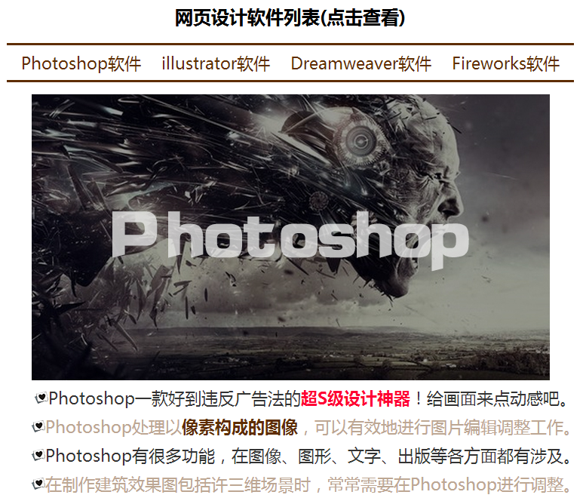
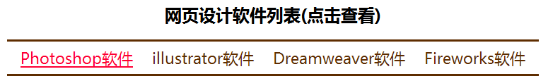
- 实验步骤和部分主要程序：
- 页面结构分析
通过样式图分析，制作网页需要使用列表标签<ul><li>，通过css样式制作出完美网页图，其中重要css样式需要:target{},nth-of-type(){}等样式。
- CSS样式主要代码

*{
width:960px;
margin:0 auto;}
p:empty{
color:#630;
border:solid 3px #630}
a{
text-decoration:none;
color:#630;
text-align:center;
padding-left: 25px;}
a:hover{
color:#F36;
text-decoration:underline;}
li{
list-style: none;
background-image:url(images/11.png);
background-repeat: no-repeat;
background-position:left;
}

ul{
font-size: 20px;
line-height: 30px;
display: none;
padding-left:0px;
}

#div1{
text-align: center;
}
:target{
display:block
}
li:nth-of-type(odd){
color:#600;}
.s1{
color:#F33;}
.s2{
color:#600;}

- 页面截图
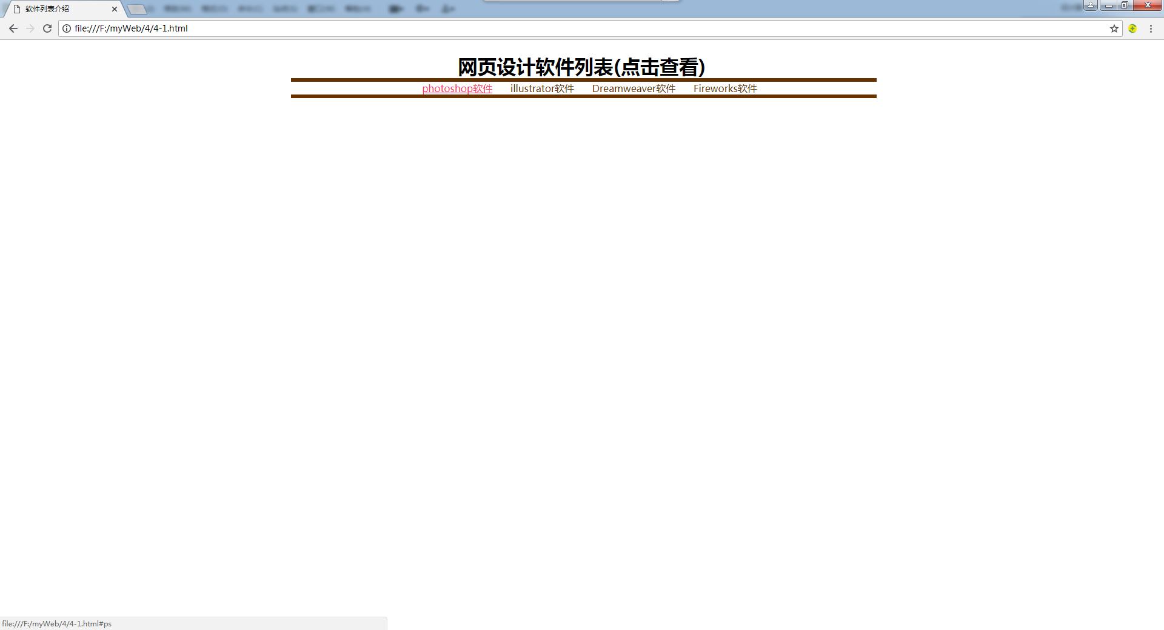
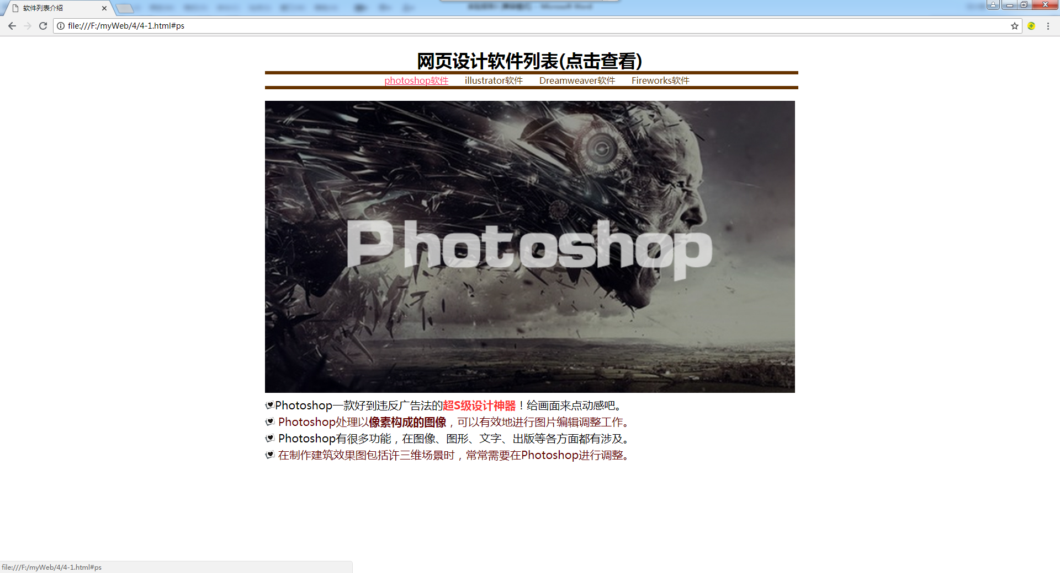
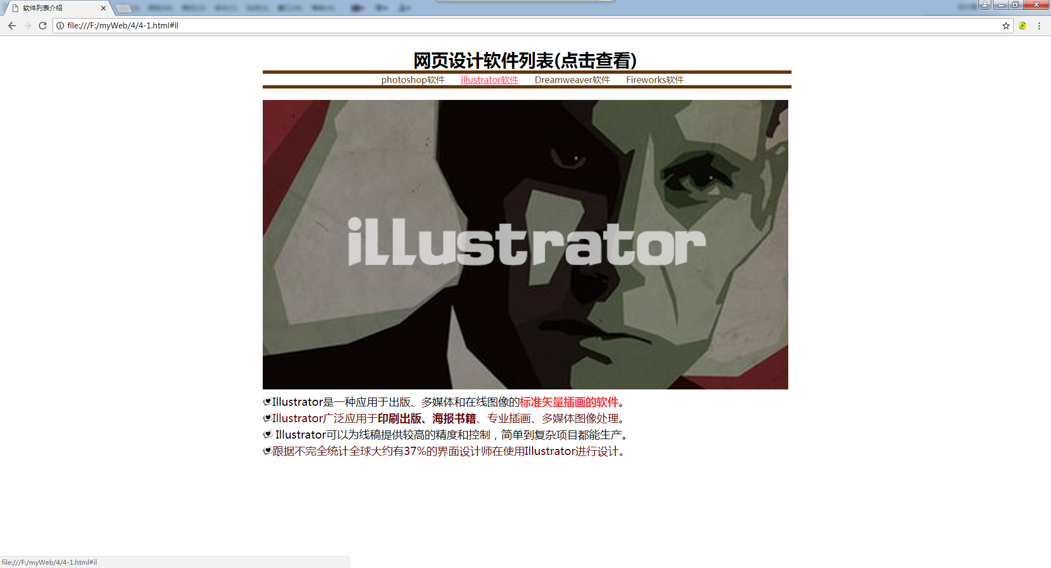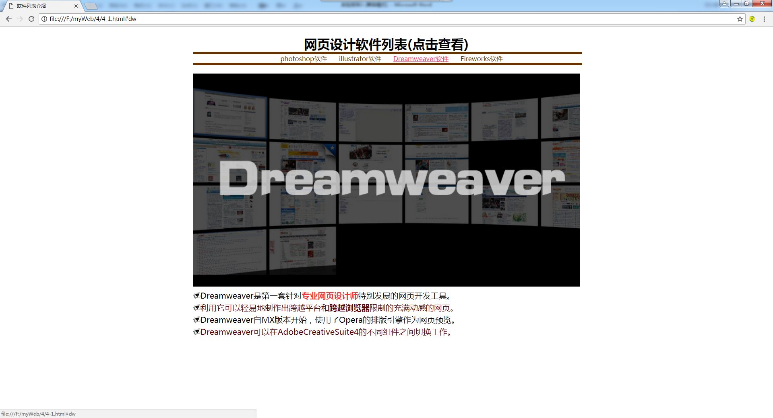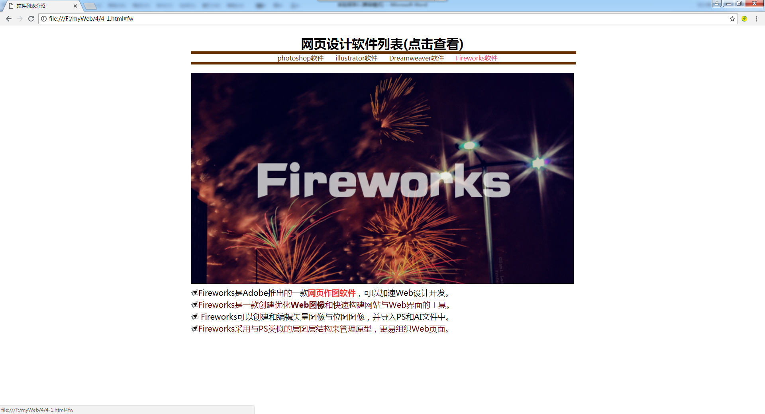
- 实验小结：
通过本次实验，学习使用了一下css常用样式和属性。比如：empty{},nth-of-type(){},:target{}等样式，常用属性有：display，list-style,line-height等一些常用样式。也学会了网页制作只有通过不断调试和分析才能使页面制作更加完美。

